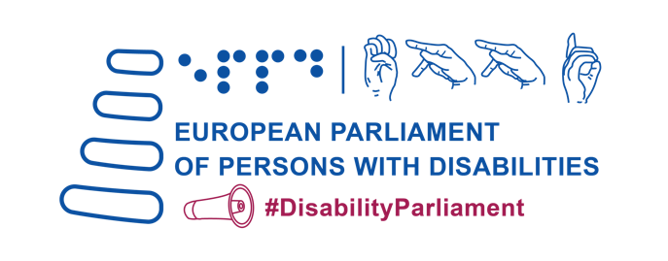
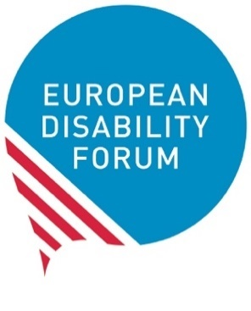

Vyhlásenie EDF o Európskych voľbách 2024

Prijaté 5. Európskym parlamentom osôb so zdravotným postihnutím
Brusel, 23. máj 2023

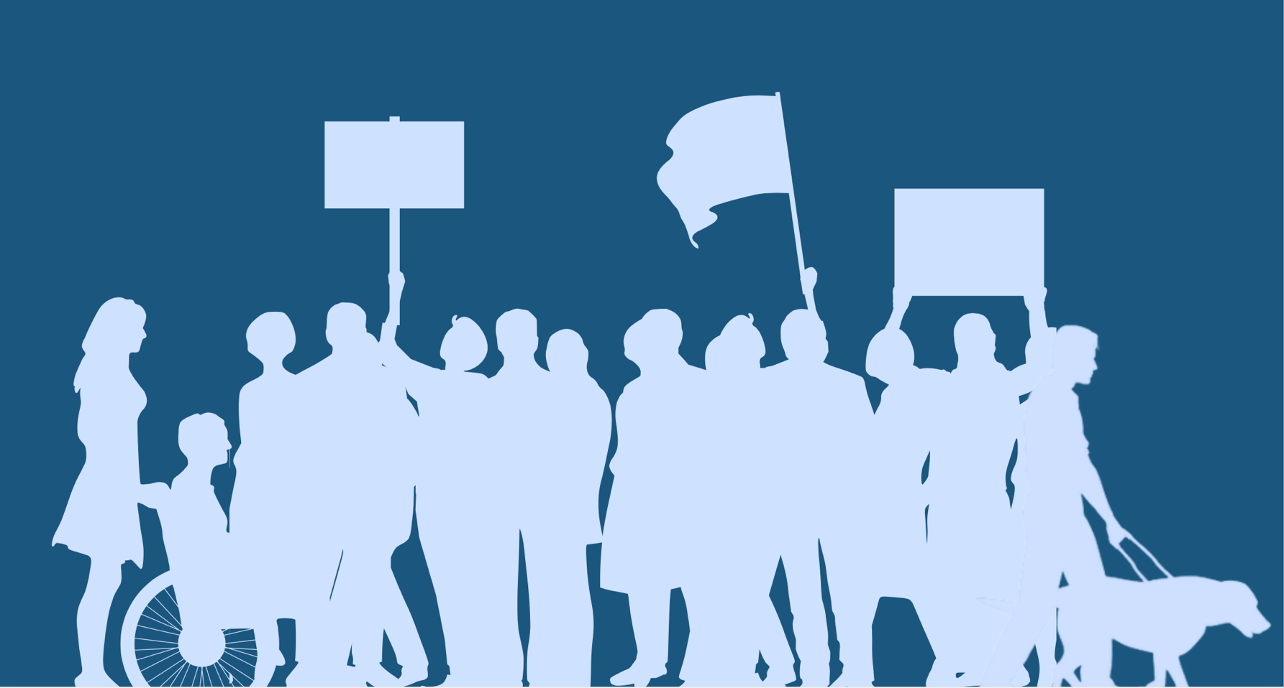

Obsah
Vyhlásenie EDF o Európskych voľbách 2024 1
Prijaté 5. Európskym parlamentom osôb so zdravotným postihnutím Brusel, 23. máj 2023 1
Úvod 2
Budovanie inkluzívnej budúcnosti pre ľudí so zdravotným postihnutím v EÚ 3
1. Zaručenie účasti osôb so zdravotným postihnutím na politickom a verejnom živote EÚ 4
2. Realizáciu Únie rovnosti pre osoby so zdravotným postihnutím, ktorej kompasom je Dohovor OSN o právach osôb so zdravotným postihnutím 5
3. Budovanie sociálnejšej Európy 7
4. Prístupnosť – umožnenie voľného pohybu v Európe 9
5. Ochranu osôb so zdravotným postihnutím v Európe a mimo nej 11

Úvod

Európske fórum zdravotného postihnutia (EDF) je nezávislá organizácia s viac ako 25-ročnou históriou, ktorá zastupuje záujmy 100 miliónov osôb so zdravotným postihnutím. Dňa 23. mája zorganizovalo EDF v spolupráci so svojimi členskými organizáciami a Európskym parlamentom 5. Európsky parlament osôb so zdravotným postihnutím.

Na 5. Európskom parlamente osôb so zdravotným postihnutím sa zišlo viac ako 600 delegátov so zdravotným postihnutím z celej Európy, ktorí reprezentovali rozmanitosť európskeho hnutia osôb so zdravotným postihnutím.

Vzhľadom na blížiace sa voľby do Európskeho parlamentu v roku 2024 prijali delegáti 5. Európskeho parlamentu osôb so zdravotným postihnutím nasledujúce vyhlásenie, ktorého cieľom je usmerniť politické programy kandidátov do Európskeho parlamentu, budúcu Európsku komisiu vymenovanú po voľbách a všetky príslušné politiky ovplyvňujúce budúcnosť osôb so zdravotným postihnutím v Európe i mimo nej.

V tomto vyhlásení sa uvádzajú kľúčové priority pre osoby so zdravotným postihnutím, ktoré by mali inštitúcie Európskej únie plniť v plnom súlade s Dohovorom OSN o právach osôb so zdravotným postihnutím (CRPD) a s mottom hnutia zdravotne postihnutých: "Nič o nás bez nás".
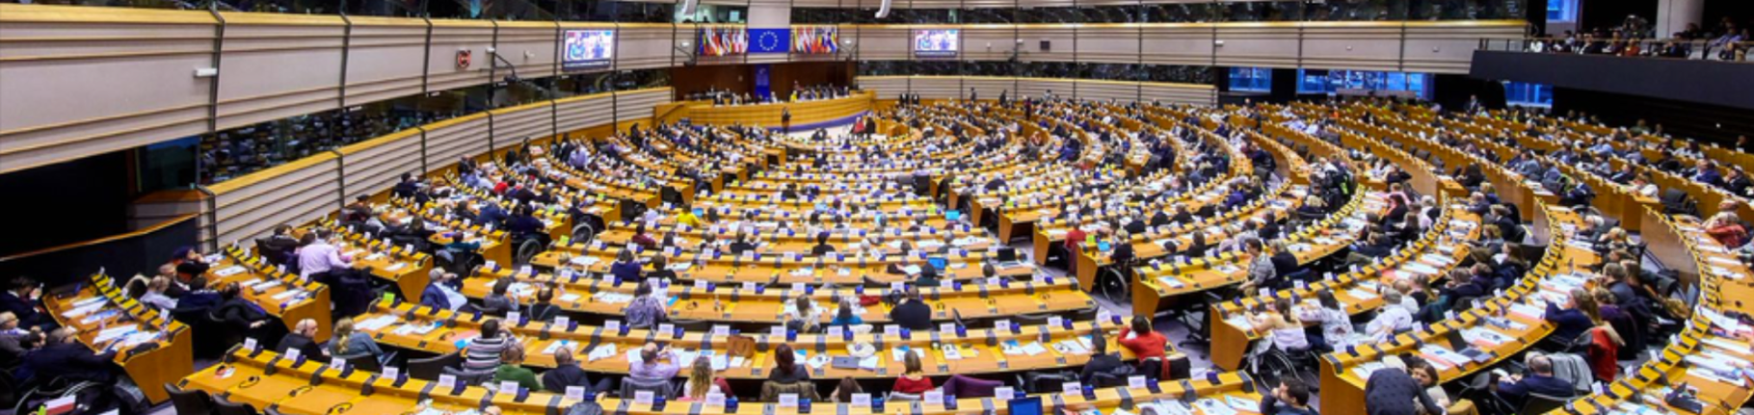

Budovanie inkluzívnej budúcnosti pre ľudí so zdravotným postihnutím v EÚ

Vyzývame politických lídrov Európskej únie (EÚ) na:

Zaručenie účasti osôb so zdravotným postihnutím na politickom a verejnom živote EÚ

- Zabezpečenie toho, aby všetky osoby so zdravotným postihnutím mali právo voliť a právo kandidovať v európskych voľbách bez ohľadu na ich právnu spôsobilosť a krajinu pobytu v EÚ.
- Prijatie opatrení na maximalizáciu prístupnosti celého volebného procesu (postupov, zariadení, materiálov a informácií), uľahčenie možnosti samostatného a tajného hlasovania prostredníctvom primeraných úprav (napr. poskytnutím alternatívnych spôsobov hlasovania, hlasovania vopred, hmatových šablón, QR kódov alebo pokynov v ľahko čitateľnom jazyku, posunkovom jazyku alebo Braillovom písme) a umožnenie slobodnej voľby asistencie pri hlasovaní.
- Zapojenie osôb so zdravotným postihnutím do prípravy politických programov pre voľby do Európskeho parlamentu a zvýšenie počtu kandidátov so zdravotným postihnutím vrátane žien a mladých ľudí so zdravotným postihnutím. Európske a národné politické strany musia zabezpečiť, aby boli inkluzívne a prístupné pre osoby so zdravotným postihnutím, pokiaľ ide o ich volebné materiály, politické programy, diskusie a podujatia. Volebné orgány musia zapojiť reprezentatívne organizácie osôb so zdravotným postihnutím, aby identifikovali a podporovali riešenia pretrvávajúcich problémov s prístupnosťou.
- Prijatie opatrení na lepšiu prevenciu a ochranu kandidátov vo voľbách do EÚ pred kybernetickým násilím a obťažovaním vrátane nenávistných prejavov založených na zdravotnom postihnutí, rodovej identite, etnickom pôvode a sexuálnej orientácii.
- Zhromažďovanie disagregovaných údajov o účasti osôb so zdravotným postihnutím ako voličov a kandidátov vo voľbách do Európskeho parlamentu.
- Podporu nahradenia režimov náhradného rozhodovania, ktoré zbavujú osoby so zdravotným postihnutím ich právnej spôsobilosti, dobre financovanými systémami podporovaného rozhodovania.
- Sprístupnenie zdrojov a nástrojov vrátane kampaní na zvyšovanie informovanosti pre účinnú účasť osôb so zdravotným postihnutím a ich reprezentatívnych organizácií v celej ich rozmanitosti na verejných záležitostiach EÚ vrátane prípravy a rokovaní o právnych predpisoch, iniciatívach a rozpočtoch EÚ. Presnejšie by to malo zahŕňať nástroje verejnej konzultácie, stretnutia zainteresovaných strán, verejné diskusie, podujatia atď.
- Zlepšenie celkovej úrovne prístupnosti inštitúcií EÚ vrátane všetkých budov, digitálnych nástrojov, dokumentov a komunikácie. Opatrenia je nutné prijať v spolupráci s organizáciami osôb so zdravotným postihnutím, odborníkmi na prístupnosť a dodržiavaním harmonizovaných právnych predpisov EÚ o prístupnosti. Prístupnosť komunikácie musí zahŕňať najmä používanie ľahko čitateľných formátov, Braillovho písma, titulkov, augmentatívnych a alternatívnych komunikačných systémov a zabezpečiť uznávanie všetkých národných posunkových jazykov EÚ na úrovni EÚ. Pokiaľ ide o poslednú menovanú možnosť, Európsky parlament musí umožniť občanom predkladať petície v národnom posunkovom jazyku, ako sa požaduje v petícii 1056/2016.
- Zriadenie Výboru pre zdravotne postihnutých v Európskom parlamente po voľbách do Európskeho parlamentu v roku 2024, ktorý by aktívne zapájal európske hnutie zdravotne postihnutých.

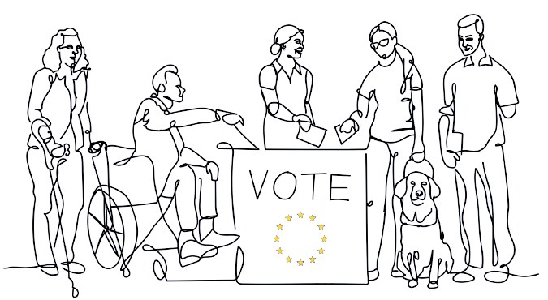

Realizáciu Únie rovnosti pre osoby so zdravotným postihnutím, ktorej kompasom je Dohovor OSN o právach osôb so zdravotným postihnutím

- Posúdenie pokroku dosiahnutého v rámci Európskej stratégie pre práva osôb so zdravotným postihnutím na roky 2021 – 2030 a aktualizácia opatrení, zdrojov a termínov na druhú polovicu jej vykonávania vrátane ďalších legislatívnych návrhov a hlavných iniciatív.
- Zachovanie pozície Európskeho komisára pre rovnosť s osobitným mandátom na vykonávanie Dohovoru o právach osôb so zdravotným postihnutím a začlenenie rovnosti do všetkých politík EÚ vrátane budúceho rozpočtu EÚ.
- Zriadenie nového generálneho riaditeľstva pre rovnosť a začlenenie v Európskej komisii pod vedením komisára pre rovnosť. V rámci tohto nového generálneho riaditeľstva zvýšenie ľudských a finančných zdrojov venovaných právam osôb so zdravotným postihnutím na zabezpečenie toho, aby všetky útvary Komisie riadne zohľadňovali Dohovor.
- Zriadenie zostavy pre rovnosť v rámci Rady EÚ a pracovnej skupiny pre zdravotné postihnutie v prípravných orgánoch Rady.
- Zriadenie kontaktných miest na implementáciu Dohovoru OSN vo všetkých inštitúciách a orgánoch EÚ vrátane Európskeho parlamentu a Európskej rady.
- Vytvorenie osobitnej rozpočtovej položky na vykonávanie Dohovoru o právach osôb so zdravotným postihnutím vo všetkých inštitúciách a orgánoch EÚ.
- Zvýšenie počtu osôb so zdravotným postihnutím pracujúcich v inštitúciách EÚ prostredníctvom cielených programov zamestnanosti.
- Zhromažďovanie údajov rozdelených podľa pohlavia, veku a druhu postihnutia v rámci celej EÚ s cieľom posúdiť vplyv politík a programov EÚ. Je potrebné začať zbierať aj údaje o osobách so zdravotným postihnutím žijúcich v ústavoch.
- Zavedenie alebo posilnenie mechanizmov na presadzovanie politík rovnosti v EÚ vrátane tých, ktoré sa týkajú práv osôb so zdravotným postihnutím.
- Navrhovanie ďalších iniciatív na zabezpečenie rovnakého a účinného prístupu k spravodlivosti pre osoby so zdravotným postihnutím.
- Zákaz diskriminácie na základe zdravotného postihnutia v EÚ a zo strany EÚ vo všetkých oblastiach života prijatím horizontálnej smernice o rovnakom zaobchádzaní. Osobitnú pozornosť treba venovať prierezovým a viacnásobným formám diskriminácie, primeraným úpravám, prístupnosti a zákazu nenávistných prejavov a zločinov z nenávisti.
- Zohľadnenie osobitnej situácie žien a dievčat so zdravotným postihnutím vo všetkých príslušných politikách, najmä pri tvorbe, vykonávaní a monitorovaní politík EÚ v oblasti rodovej rovnosti. Tieto politiky by mali zohľadňovať aj ženy, ktoré sa starajú o osoby so zdravotným postihnutím.
- Realizáciu rozsiahleho celoeurópskeho prieskumu o násilí páchanom na osobách so zdravotným postihnutím, ktorý by venoval pozornosť osobitnej situácii žien, detí a starších ľudí so zdravotným postihnutím. Prieskum by mal určiť skutočnú situáciu, ktorej títo ľudia čelia, a uľahčiť vypracovanie a prijatie komplexných právnych predpisov a politík na boj proti uvedenému násiliu.
- Ratifikáciu a urýchlenú implementáciu Istanbulského dohovoru o predchádzaní násiliu na ženách a domácemu násiliu a o boji proti nemu.
- Kriminalizácia nútenej sterilizácie osôb so zdravotným postihnutím podľa práva EÚ.
- Navrhnutie osobitných opatrení na realizáciu práv zakotvených v Dohovore OSN o právach osôb so zdravotným postihnutím, ktorým hrozí vyššie riziko vylúčenia, ako sú osoby so zdravotným postihnutím žijúce v segregačných zariadeniach, osoby so zdravotným postihnutím s vysokou potrebou podpory, hluchoslepé osoby, osoby s mentálnym a psychosociálnym postihnutím, osoby s autizmom, osoby so zdravotným postihnutím žijúce vo vidieckych oblastiach, osoby s neviditeľným zdravotným postihnutím, osoby so zriedkavými chorobami, osoby s demenciou alebo osoby so zdravotným postihnutím žijúce v chudobe.
- Uznávanie a riešenie prierezových problémov, ktorým čelia rasovo znevýhodnené osoby so zdravotným postihnutím, Rómovia so zdravotným postihnutím, LGBTIQ+ osoby so zdravotným postihnutím, staršie osoby so zdravotným postihnutím, deti a mladí ľudia so zdravotným postihnutím, žiadatelia o azyl, utečenci a migranti so zdravotným postihnutím a ženy a dievčatá so zdravotným postihnutím, a to nielen v rámci politík a iniciatív EÚ v oblasti rovnosti a začlenenia.
- Poskytovanie usmernení a podpory pri zlepšovaní metodík posudzovania zdravotného postihnutia členským štátom EÚ na zabezpečenie súladu s Dohovorom OSN a toho, aby nikto so zdravotným postihnutím, či už viditeľným alebo neviditeľným, nebol vynechaný pri prístupe k sociálnej ochrane, k systémom nezávislého života a k inej podpore pre osoby so zdravotným postihnutím.

Budovanie sociálnejšej Európy
- Zriadenie garancie pre zamestnanosť a zručnosti osôb so zdravotným postihnutím v súlade s úspešnou garanciou pre mladých ľudí s cieľom poskytnúť finančné prostriedky a podporu na zabezpečenie rovnakého prístupu osôb so zdravotným postihnutím k hlavnému prúdu vzdelávania, odbornej prípravy a pracovných príležitostí vrátane samostatnej zárobkovej činnosti a podnikania. Záruka by mala tiež poskytovať podporu pri vytváraní každého programu odbornej prípravy a rozvoja zručností, ktorý by bol plne inkluzívny a prístupný.
- Zabezpečenie primeraného rozpočtu pre politiku súdržnosti v budúcom rozpočte EÚ (viacročný finančný rámec) a vyčlenenie finančných prostriedkov osobitne na sociálne začlenenie osôb so zdravotným postihnutím.
- Vypracovanie európskej stratégie deinštitucionalizácie a prijatie opatrení proti segregácii osôb so zdravotným postihnutím vrátane detí so zdravotným postihnutím. Okrem toho na zabezpečenie primeraných opatrení a podpory prechodu z inštitúcií na nezávislý život a komunitné služby, ktoré umožnia plnú a účinnú účasť osôb so zdravotným postihnutím v komunite.
- Prijatie opatrení na podporu rozvoja širokej škály podporných služieb zameraných na jednotlivca v komunitách pre nezávislý život vrátane osobnej asistencie a dobre vyškolených a primeraných pracovných síl. Okrem toho zabezpečenie preventívnych opatrení proti inštitucionalizácii zameraných na deti a rodiny zabezpečením včasnej identifikácie, intervencie v ranom detstve a podporu rodiny.
- Prijatie jasných pokynov pre členské štáty, ako využívať finančné prostriedky EÚ na podporu práv osôb so zdravotným postihnutím. Tieto pokyny by sa mali vzťahovať na všetky formy financovania EÚ, ktoré sa vynakladajú v EÚ aj vo svete, a mali by obsahovať súbor ukazovateľov na monitorovanie.
- Zachovávanie všeobecných zásad rovnosti mužov a žien a nediskriminácie vrátane požiadavky prístupnosti pre osoby so zdravotným postihnutím v procese plánovania, vykonávania a monitorovania všetkých programov financovaných EÚ. Z investícií EÚ sa napríklad nesmú financovať neprístupné infraštruktúry, doprava alebo nové technológie, ktoré vytvárajú prekážky pre osoby so zdravotným postihnutím.
- Podporu investícií z fondov EÚ do zvyšovania prístupnosti komunít vrátane dopravy, bývania a infraštruktúry, aby sa nezávislý život stal realitou.
- Zaručenie zapojenia organizácií osôb so zdravotným postihnutím do partnerských a monitorovacích procesov s národnými riadiacimi orgánmi, aby sa zabezpečila ich úloha pri rozvoji a monitorovaní investícií EÚ na národnej úrovni.
- Predloženie európskeho legislatívneho návrhu na zaručenie minimálneho príjmu vo všetkých členských štátoch, ktorý by zabezpečil primeranú životnú úroveň a ktorý by zohľadňoval osobitnú situáciu osôb so zdravotným postihnutím vrátane nákladov súvisiacich so zdravotným postihnutím, čo môže znížiť vplyv krízy životných nákladov.
- Prijatie ďalších opatrení vrátane služieb podporovaného zamestnávania na zvýšenie zamestnanosti osôb so zdravotným postihnutím na inkluzívnych a prístupných pracovných miestach na otvorenom trhu práce. Takéto opatrenia by mali riešiť špecifickú situáciu žien, mladých ľudí so zdravotným postihnutím a ľudí s vysokými potrebami podpory, ktorí sú obzvlášť náchylní na vylúčenie zo zamestnania.
- Zabezpečenie toho, aby všetky opatrenia v oblasti zamestnávania vrátane opatrení zameraných na osoby so zdravotným postihnutím zaručovali spravodlivé mzdy, dodržiavali pracovné práva, poskytovali primerané úpravy a prístup k účinnému systému sociálnej ochrany.
- Podporu iniciatív v oblasti sociálnej ekonomiky, najmä tých, ktoré realizujú osoby so zdravotným postihnutím a ich rodiny a ktoré presadzujú a podporujú kvalitné zamestnanie a sociálne začlenenie.
- Prijatie opatrení na zabezpečenie komplexných a flexibilných systémov sociálneho zabezpečenia, v ktorých si osoby so zdravotným postihnutím môžu zachovať podporu súvisiacu so zdravotným postihnutím pri prístupe k platenej práci. Takéto systémy zvýšia účasť neaktívnych osôb so zdravotným postihnutím na otvorenom trhu práce, mali by poskytovať dostatočnú úroveň podpory osobám so zdravotným postihnutím, znížiť riziko chudoby a sociálneho vylúčenia a riešiť nebezpečenstvá, ktorým čelia v dôsledku krízy životných nákladov.
- Navrhnutie opatrení zameraných na uľahčenie prechodu pracovníkov z chráneného zamestnania na otvorený trh práce s primeranou a individuálnou podporou pre každého jednotlivca, ktorý tento prechod uskutočňuje. Kým ľudia ešte pracujú v chránených zariadeniach, mali by sa prijímať opatrenia na zlepšenie ich pracovných podmienok, pracovných práv a odmeňovania.
- Financovanie programov odbornej prípravy pre mladých ľudí so zdravotným postihnutím s cieľom uľahčiť im prechod na otvorený trh práce a zrušenie neplatených alebo nedostatočne platených stáží a pracovných miest. Je potrebné zamerať sa najmä na odborné vzdelávanie, školenia v oblasti digitálnych zručností, rekvalifikáciu, akreditáciu zručností, kariérne poradenstvo a podporu.
- Podporu osôb so zdravotným postihnutím tak, aby si udržali zamestnanie, financovanie odbornej prípravy prostredníctvom modelu "školenia a umiestnenia", ktorý pripravuje osoby so zdravotným postihnutím na očakávania, ktoré majú ešte pred pred začatím práce, ako aj modelu "umiestnenia a školenia", v rámci ktorého sa odborná príprava uskutočňuje na mieste po tom, ako osoba začne vykonávať svoju novú úlohu. Rovnako je potrebné propagovať ich medzi mladými ľuďmi so zdravotným postihnutím.
- Podporu členských štátov v úsilí, ktorého cieľom je zabezpečiť, aby všetci žiaci so zdravotným postihnutím mohli využívať svoje právo na kvalitné inkluzívne vzdelávanie s individuálnou podporou vo všeobecnom vzdelávacom systéme a prostredníctvom prístupného online vzdelávania. Iniciatívy celoživotného vzdelávania podporované EÚ by mali byť prístupné aj pre osoby so zdravotným postihnutím.
- Vytvorenie priestoru na podporu aktívnej účasti detí vrátane detí so zdravotným postihnutím na úrovni EÚ a členských štátov, čím sa uľahčí úspešné vykonávanie Európskej záruky pre deti a Stratégie EÚ v oblasti práv dieťaťa. Tieto iniciatívy by mali podporiť aj rozvoj preventívnych opatrení zameraných na rodiny a deti vrátane služieb včasnej intervencie zameraných na rodinu.
- Prijatie iniciatív v oblasti zdravia, ktoré zabezpečia prístup k najvyšším štandardom zdravia pre osoby so zdravotným postihnutím vo všetkých členských štátoch. Zdravotné politiky by mali zohľadňovať ľudsko-právny prístup k osobám so zdravotným postihnutím, a to aj v oblasti prevencie a liečby rakoviny, duševného zdravia a sexuálneho a reprodukčného zdravia.
- Podporu dobrého duševného zdravia a pohody osôb so zdravotným postihnutím a ich rodinných príslušníkov v rámci komplexného prístupu EÚ k duševnému zdraviu.
- Zavedenie opatrení na podporu rodín osôb so zdravotným postihnutím, najmä tých, ktoré pôsobia ako neformálni opatrovatelia, s cieľom podporiť ich a umožniť im, aby zvládali svoje opatrovateľské povinnosti, zostali aktívni v zamestnaní, udržiavali si dobré zdravie a mali právo na súkromný život. Cieľom týchto opatrení by malo byť aj predchádzanie situáciám, keď sú rodinní príslušníci so zodpovednosťou za starostlivosť znevýhodňovaní alebo diskriminovaní.
- Podporu práv osôb so zdravotným postihnutím na založenie rodiny, ako aj na podporu ich rovnakých práv týkajúcich sa manželstva, rodičovstva a vzťahov.
- Vypracovanie európskej stratégie boja proti osamelosti, ktorá by zohľadňovala situáciu starších osôb so zdravotným postihnutím.

Prístupnosť – umožnenie voľného pohybu v Európe

- Prijatie celoeurópskeho preukazu osoby so zdravotným postihnutím, ktorý zabezpečí vzájomné uznávanie zdravotného postihnutia v členských štátoch a bude sa vzťahovať nielen na zariadenia pre voľný čas, kultúru a šport, ale aj na všetky špecifické služby pre osoby so zdravotným postihnutím vrátane dopravy a iných komerčných služieb.
- Poskytnutie potrebnej podpory osobám so zdravotným postihnutím počas prechodného obdobia, keď sa presťahujú do inej krajiny za štúdiom alebo prácou, a to až dovtedy, kým ich zdravotné postihnutie nebude potvrdené v krajine ich nového pobytu prostredníctvom európskeho preukazu osoby so zdravotným postihnutím.
- Vytvorenie novej európskej agentúry pre prístupnosť na základe práce centra „AccessibleEU Centre“, ktorá bude podporovať vykonávanie všetkých harmonizovaných právnych predpisov EÚ v oblasti prístupnosti.
- Zabezpečenie toho, aby digitálny a zelený prechod zohľadnil prístupnosť a nediskrimináciu osôb so zdravotným postihnutím ako základný predpoklad na zníženie (digitálneho) vylúčenia a riešenie klimatickej krízy. Tento krok je dôležitý najmä v súvislosti s právnymi predpismi týkajúcimi sa nových technológií, ako je umelá inteligencia, digitalizácia súdnictva a zdravotníctva, a ďalšími právnymi predpismi v rámci Zelenej dohody EÚ, ako je napríklad obnova budov a infraštruktúry.
- Zavedenie právnych požiadaviek na zabezpečenie toho, aby pri poskytovaní digitálnych prostriedkov na prístup k právu alebo službe všeobecného záujmu vždy existovala aj nedigitálna alternatíva (prostredníctvom ľudskej interakcie).
- Podporu práva spotrebiteľov so zdravotným postihnutím a ochranu osôb so zdravotným postihnutím ako potenciálne zraniteľných spotrebiteľov, a to aj zavedením právnych predpisov o prístupnom označovaní a inkluzívnych finančných službách.
- Aktualizáciu nariadenia o právach cestujúcich, aby sa osoby so zdravotným postihnutím mohli pohybovať rovnako slobodne ako všetky ostatné osoby v EÚ.
- Prijatie legislatívnych opatrení pre leteckú dopravu, aby sa predišlo situáciám, ako je odmietnutie nástupu do lietadla, povinnosť cestovať s asistentom bez toho, aby letecký dopravca zaplatil za letenku navyše, nedostatok kvalitnej asistencie na letiskách a nedostatočná náhrada za stratu alebo poškodenie asistenčných a mobilných zariadení.
- Zintenzívnenie úsilia o harmonizáciu a rozšírenie požiadaviek na prístupnosť dopravnej infraštruktúry vrátane železničných staníc a vozového parku, aby sa celá doprava stala prístupnejšou pre cestujúcich so zdravotným postihnutím a širší okruh cestujúcich.
- Posilnenie mechanizmov presadzovania právnych predpisov EÚ týkajúcich sa prístupnosti a práv cestujúcich.
- Zabezpečenie toho, aby sa Marrakéšska zmluva v plnej miere uplatňovala v rámci EÚ a v spolupráci s partnerskými krajinami na celom svete, aby mali nevidiaci a slabozrakí ľudia a ľudia s inými poruchami čítania prístup k rovnakým knihám, časopisom a materiálom na čítanie ako ostatní ľudia.
- Rozšírenie výnimiek z autorských práv v celej EÚ na ďalšie kultúrne diela s cieľom uľahčiť ich prístupné úpravy a dostupnosť pre všetky osoby so zdravotným postihnutím.
- Zabezpečenie rovnakého prístupu osôb so zdravotným postihnutím k individuálnym dopravným prostriedkom (napr. k získaniu vodičských preukazov a upravených vozidiel).
- Zavedenie právnych predpisov, ktoré zaručia dostupnosť a cenovú prístupnosť asistenčných technológií pre osoby so zdravotným postihnutím na jednotnom trhu EÚ.
- Investovanie zdrojov EÚ do zvyšovania znalostí a dostupnosti národných posunkových jazykov, ľahko čitateľných formátov, Braillovho písma, prevodu reči na text, pomôcok pre sluchovo postihnuté osoby a akýchkoľvek iných informačných a komunikačných prostriedkov na zabezpečenie prístupnosti pre osoby so zdravotným postihnutím.
- Investovanie finančných prostriedkov EÚ do kultúrnych a športových aktivít, ktoré sú inkluzívne pre osoby so zdravotným postihnutím, pričom podmienkou je prístupnosť a podpora účasti osôb so zdravotným postihnutím.
- Zabezpečenie toho, aby finančné prostriedky EÚ investované do výskumu a inovácií vrátane nových technológií rešpektovali a podporovali práva osôb so zdravotným postihnutím.
- Podporu ambicióznej transpozície, riadne vykonávanie a monitorovanie právnych predpisov EÚ týkajúcich sa prístupnosti výrobkov a služieb, verejného sektora, audiovizuálnych mediálnych služieb a elektronických komunikácií so zameraním na stanovenie kritérií kvality prístupnosti v celej EÚ.
- Zavedenie povinností týkajúcich sa prístupnosti a prístupu na základe univerzálneho navrhovania pri tvorbe všetkých verejných politík, ktoré formujú jednotný a digitálny trh EÚ. Tie by mali zaručiť voľný pohyb osôb, tovaru, výrobkov a služieb bez diskriminácie. Zahrnúť sankcie za nedodržiavanie požiadaviek na prístupnosť.

Ochranu osôb so zdravotným postihnutím v Európe a mimo nej

- Rozvoj a financovanie podporných služieb pre žiadateľov o azyl a utečencov so zdravotným postihnutím v EÚ.
- Spustenie cielených kampaní na zvyšovanie povedomia v Európe i mimo nej s cieľom bojovať proti stereotypom a diskriminácii osôb so zdravotným postihnutím a presadzovať ľudskoprávny prístup k zdravotnému postihnutiu.
- Zabezpečenie presadzovania Dohovoru o právach osôb so zdravotným postihnutím v rámci činnosti EÚ na celom svete v spolupráci s osobami so zdravotným postihnutím a ich zastupujúcimi organizáciami. Ide najmä o financovanie medzinárodnej spolupráce, humanitárnej činnosti, znižovania rizika katastrof a ozbrojených konfliktov. Rovnako ide o vynakladanie finančných prostriedkov EÚ v rámci celosvetovej činnosti s cieľom predchádzať porušovaniu práv osôb so zdravotným postihnutím, pričom EÚ by mala podporovať procesy deinštitucionalizácie v tretích partnerských krajinách.
- Podporu Ukrajincov so zdravotným postihnutím na Ukrajine i mimo nej a zabezpečenie toho, aby príspevok EÚ k obnove Ukrajiny vytvoril inkluzívnejšiu krajinu pre osoby so zdravotným postihnutím. Rovnako by mala obnova podporovaná EÚ zahŕňať prístupné bývanie, dopravu a verejnú infraštruktúru a komunitné podporné služby namiesto inštitucionálnej starostlivosti. Vývoj smerujúci k obnove Ukrajiny by mal podporovať vstup do EÚ a mal by sa uskutočňovať v spolupráci s ukrajinskými organizáciami osôb so zdravotným postihnutím.
- Zohľadnenie situácie osôb so zdravotným postihnutím, ako aj implementáciu Dohovoru OSN o právach osôb so zdravotným postihnutím v prístupovom procese kandidátskych krajín EÚ.
- Prípravu na budúce krízy účinným uplatňovaním existujúcich usmernení na úrovni OSN a EÚ, ktoré už zohľadňujú práva a požiadavky osôb so zdravotným postihnutím.
- Zabezpečenie toho, aby základné každodenné služby, ako napríklad zdravotníctvo, vzdelávanie, stavebná infraštruktúra, doprava a komunikácie boli rozvíjané spôsobom, na základe ktorého sa zabezpečí ich rovnaké fungovanie pre osoby so zdravotným postihnutím aj počas mimoriadnych situácií vrátane konfliktov, pandémií a iných prírodných udalostí, ako sú záplavy a zemetrasenia.
- Zmysluplné konzultácie s organizáciami osôb so zdravotným postihnutím pri navrhovaní systémov civilnej ochrany a stratégií pripravenosti, ako aj pri opatreniach, ktoré prijímajú záchranné služby pri reakcii na krízové situácie.
- Zaujatie vedúcej úlohy v celosvetovom úsilí o začlenenie zdravotne postihnutých do opatrení v oblasti klímy a zabezpečenie toho, aby "spravodlivý prechod" prinášal výhody osobám so zdravotným postihnutím a nemal na ne negatívny vplyv.

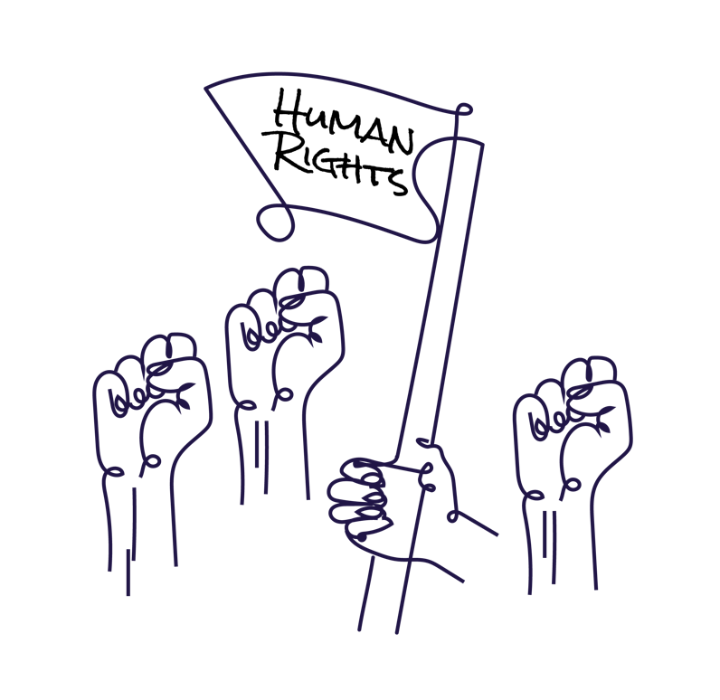
Nič o nás bez nás

